CITYANTIK-PFL. 12,3/16,5/8 muka

EHL

Eigenschaften

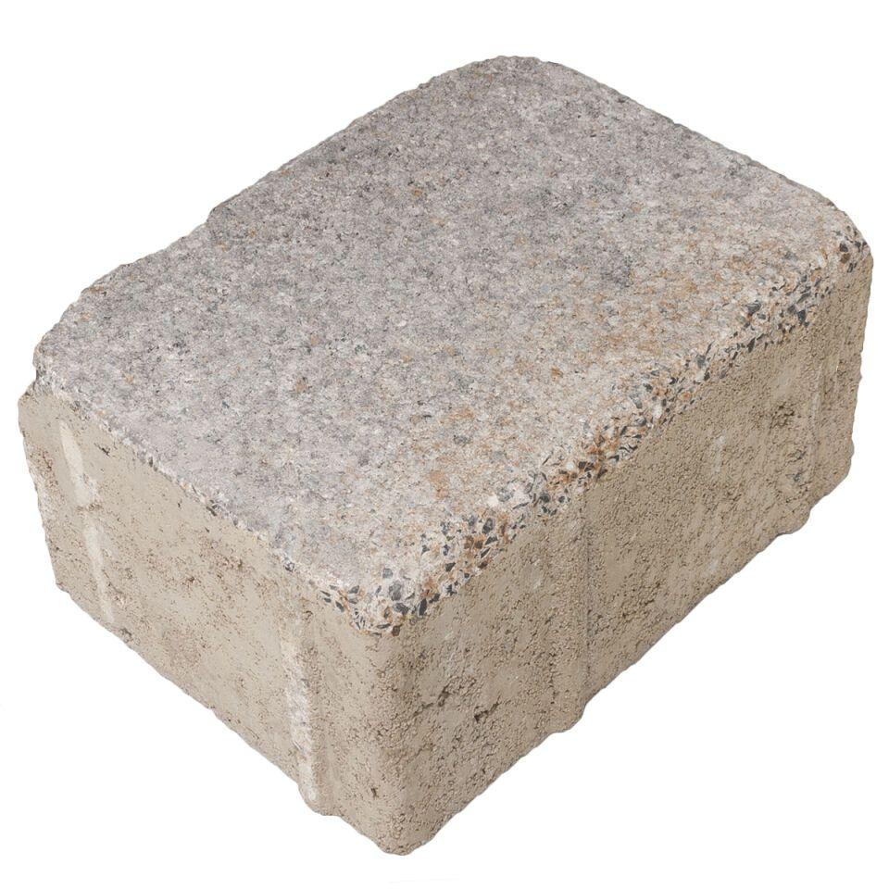

GTIN:

4036163082917

HAN:

397134

Art Pflaster

Pflastersatz

Belastbarkeit

befahrbar

Farbton

beige, grau

Oberfläche

gealtert

Werkstoff

Betonwerkstein

Breite (mm)

165,00

Höhe (mm)

80,00

Länge (mm)

123,00